|  |  |
| --- | --- |
| Группа К3220 | К работе допущен |
| Студенты Зенин Д.Д. | Работа выполнена |
| Преподаватель Пантюхина П.А. | Отчет принят |

**Рабочий протокол и отчет по  
лабораторной работе №4.16**

Определение концентрации растворов оптически активного вещества

1. Цель работы.

Определение концентрации раствора сахара по вращению плоскости поляризации света в оптически активной среде.

2. Задачи, решаемые при выполнении работы.

Измерение углов поворота поляризации, соответствующие концентрациям оптически активного вещества

Экспериментальное определение удельного вращения глюкозы и его доверительного интервала

3. Объект исследования.

Объектом исследования является водный раствор сахара, обладающий оптической активностью.

4. Метод экспериментального исследования.

Исследование проводится с использованием метода поляриметрии, основанного на измерении угла поворота плоскости поляризации света, проходящего через оптически активное вещество.

5. Рабочие формулы и исходные данные.

1) – Закон Био

2) 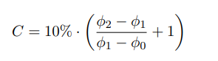– Формула расчета концентрации неизвестного раствора

Удельное вращение глюкозы:   (теоретическое значение);

6. Измерительные приборы.

|  |  |  |  |
| --- | --- | --- | --- |
| Наименование средства измерения | Предел измерений | Цена деления | Погрешность |
| Поляриметр СМ-1 | 0° – 360° | 0.05° | ±0.05° |
| Лабораторные часы | 0 – 60 мин | 1 с | ±0.5 с |
| Градуированная шкала нониуса | 0° – 360° | 0.05° | ±0.05° |

7. Схема установки (*перечень схем, которые составляют Приложение 1*).

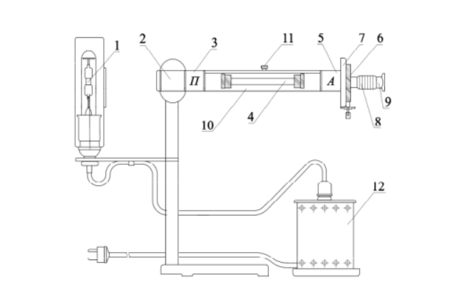

РИС. 1. Общий вид экспериментальной установки.

На рис. 1 изображен круговой поляриметр СМ-1 и указаны его следующие   
основные элементы:

1. источник света (натриевая лампа)
2. конденсор
3. поляризатор
4. кювета с исследуемым веществом
5. анализатор
6. диск с нанесенными на него двумя шкалами нониуса
7. неподвижный лимб
8. муфта
9. зрительная труба
10. кюветное отделение
11. закрывающая его шторка
12. источник питания натриевой лампы

8. Результаты прямых измерений и их обработки (*таблицы, примеры расчетов*).

|  |  |  |  |  |  |  |
| --- | --- | --- | --- | --- | --- | --- |
| , % | 1, ° | 2, ° | 3, ° | 4, ° | 5, ° | ср, ° |
| 0 | 169 | 165,2 | 168,4 | 168 | 170 | 168,12 |
| 10 | 171,8 | 173,6 | 171 | 174,3 | 174,2 | 172,98 |
| X | 175 | 176,8 | 174,6 | 176 | 177,2 | 175,92 |

Таблица 1 – Результаты прямых измерений и их расчётов

Расчет концентрации неизвестного раствора:

9. Расчет результатов косвенных измерений (*таблицы, примеры расчетов*).



10. Расчет погрешностей измерений (*для прямых и косвенных измерений*).

0,804537

0,668137

0,500432

2,776 2,233395

2,776 1,854749

2,776 1,389199

1,328453%

1,072233%

0,789677%

11. Окончательные результаты

)%

12. Графики

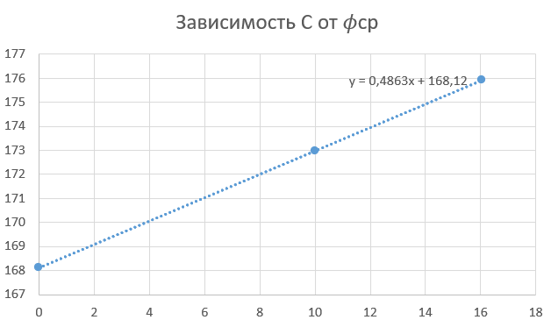

Рисунок 1 - График зависимости С от

1. Выводы:

АААААОАОАОАОАОАОАОАОАОАОАООАОАОАОАОАОАОАО